01/06/2023

DMA Intervju sa BioClinica d.o.o.
Prisutni:
- Nathalie Kovačević, direktor – Član Uprave
- Iva Musić, Project Manager

Osnovni podaci o organizaciji:

Naziv BIO CLINICA d. o. o. za trgovinu i usluge
MBS 050033265
OIB 81074981215
Datum osnivanja 05. prosinca 2001. godine
NKD 4791 Trgovina na malo preko pošte i interneta
Veličina poduzeća Mali
Registarsko tijelo Trgovački sud u Osijeku - stalna služba u Slavonskom Brodu

BioClinica d.o.o. poslovanje bazira na kataloškoj, oglasnoj i internet prodaji dodataka prehrani za smanjenje tjelesne težine, kozmetičkih proizvoda, knjiga te drugih specijaliziranih proizvoda za zdravlje i ljepotu. Proizvodi Bio Clinice koriste tradicionalna znanja, ponekad stara i preko 1000 godina, testirana u modernim svjetskim laboratorijima, kojima su pridodana najnovija znanstvena dostignuća u oblasti zdravlja i ljepote. Uprava prepoznaje potrebu digitalizacije poduzeća i ima konkretne ideje za realizaciju.

Financijski podaci 2021 (EUR)
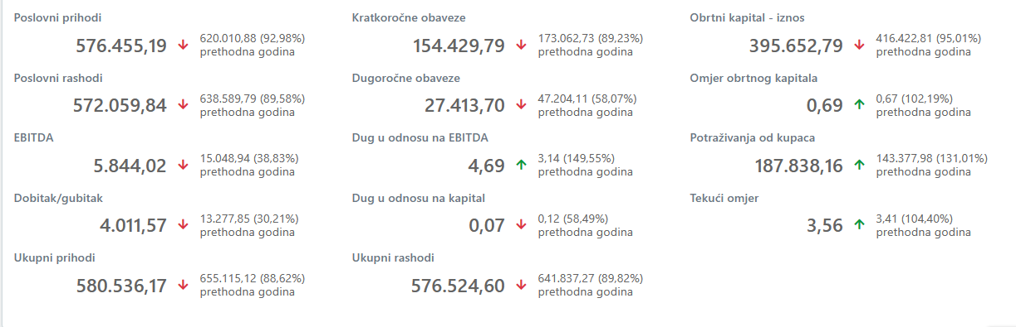

DMA rezultat:
https://european-digital-innovation-hubs.ec.europa.eu/edih-catalogue/edih-adria/bioclinica-doo

Potencijalna područja za TBI:

- Razvoj novog i suvremenijeg ERP i CRM sustava (Poboljšanje sustava izvještavanja)
- Razvoj novog suvremenijeg web shopa
- Implementacija sustava elektronske razmjene podataka (računi, otpremnice…) - Automatizacija distribucije naloga, potvrda, izvršavanje i Optimizacija internih procesa i kolanje dokumentacije

